Tên tài liệu | Requirement
Mã tài liệu | REQ_V-CMS_VCard_01
Phiên bản | 1.0
Tên dự án - Module | V-CMS – module: VCard
Mã dự án - Module | V-CMS_VCard

LỊCH SỬ
Date | Version | Description | Author
01-07-2010 | 1.0 | Khởi tạo tài liệu, đặt một số yêu cầu mặc định | Do Nam Son

MỤC LỤC
1. Yêu cầu về thông tin Namecard 3
1.1. Một số mẫu Namecard 3
1.2. Nội dung của VCard 4
2. Quản lý thông tin VCard trong Vietnamnet 5
2.1. Vcard cá nhân: 5
2.2. Vcard công cộng: 5
2.3. Chia sẻ VCard: 5

Yêu cầu về thông tin Namecard

Một số mẫu Namecard
Namecard (hay còn gọi là card visit,…)
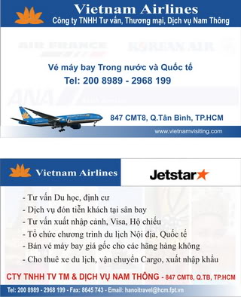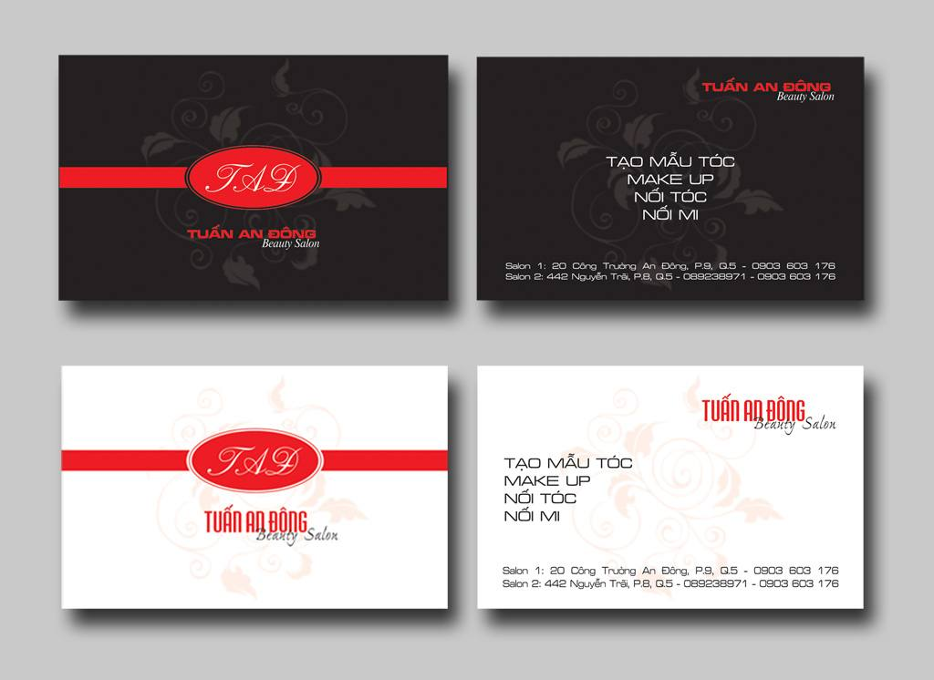
Tham khảo: google

Trong điện tử, Namecard gọi là Vcard – một chuẩn chung được sử dụng để làm contact trong Email, e-contract, … Giao diện để nhập Vcard có thể thấy như hình dưới đây:
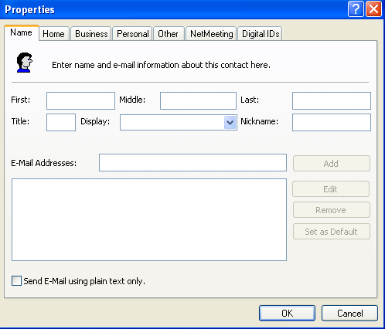
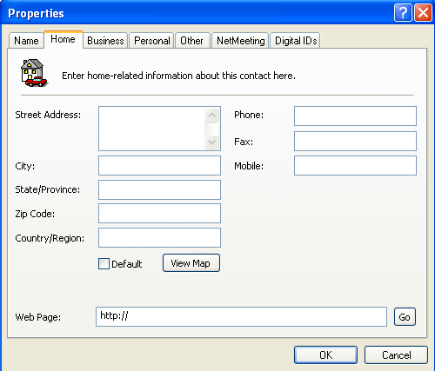

Nội dung của VCard
Chuẩn Vcard gồm những thông tin chính sau:
- Họ tên
- Chức danh
- Công ty
- Địa chỉ: địa chỉ nhà riêng, địa chỉ công ty
- Số điện thoại (gồm số cố định, di động, số fax): số nhà riêng, số công ty
- Email
- Website
- …

Ngoài thông tin chính ra Vcard bao gồm nhiều thông tin khác được dùng trong Trao đổi thông tin điện tử, thiết lập contact trong mail, các ứng dụng tích hợp Máy tính – điện thoại, hội nghị truyền hình và dữ liệu.
Nguồn: http://www.imc.org/pdi/vcardoverview.html

Quản lý thông tin VCard trong Vietnamnet

Vcard cá nhân:
Cá nhân tự quản lý thông tin các Vcard của riêng bản thân mình. Đó là các Vcard của gia đình, bạn bè, đồng nghiệp, khách hàng mà riêng từng cá nhân liên hệ.

Vcard công cộng:
Cá nhân có thể cập nhật Vcard và public cho tất cả người dùng để mọi người nắm được thông tin. Vcard công cộng thường là thông tin của khách hàng hoặc những thông tin lien lạc chung sử dụng cho toàn đơn vị.

Chia sẻ VCard:
VCard của từng cá nhân cho phép chia sẻ cho nhau bằng cách chuyển nội dung VCard từ người này sang người khác.

